Министерство образования Российской Федерации

кафедра «Информационные системы и технологии»

Методические указания к лабораторной работе
Транспортные сети
по курсу «ТЕОРИЯ информационныx систем»
для специальностей и направлений подготовки:
Специальности (направления) |  | Квалификация специалиста
Код | Наименование | Код | Наименование
230200 | Информационные системы | 62 | Бакалавр информационных систем
230201 | Информационные системы и технологии | 65 | Инженер

2026
УДК 774:002:006.354

Составители: О. Е. Александров.

Научный редактор: канд. физ.-мат. наук О. Е. Александров

Транспортные сети: Методические указания к лабораторной работе / О. Е. Александров Екатеринбург: УГТУ-УПИ, 2010. 33 с.

Изложен алгоритм отыскания максимального потока в транспортной сети. Приведены задания для самостоятельного выполнения.

Библиогр. 0 назв. Рис. 3. Табл. 4. Прил. 1.

Подготовлено кафедрой «Информационные системы и технологии».

Содержание
© Содержание, оформление: Александров О.Е., 2010

Перечень условных обозначений символов, единиц и терминов 2
Введение 2
1. Транспортная сеть. Алгоритм Форда-Фалкерсона 2
1.1. Постановка проблемы [] 2
1.2. Алгоритм отыскания максимального потока 2
1.3. Алгоритм и теорема Форда — Фалкерсона 2
2. Задания для самостоятельного выполнения 2
2.1. Общие замечания 2
2.2. Варианты заданий 2
Вариант 1 (стандартный) 2
Вариант 2* 2
1.2. Оформление результатов работы 2
1.4. Прием зачета по результатам работы 2
Заключение 2
Список использованных источникоВ 2

Перечень условных обозначений символов, единиц и терминов
0111b | - суффикс «b» означает число, записанное по основанию 2 — двоичное число;
0ABCh | - суффикс «h» означает число, записанное по основанию 16 — шестнадцатиричное число;
111. | - суффикс «.» означает число, записанное по основанию 10 — десятичное число;
N₁..N₂ | - диапазон целых чисел от N₁ до N₂;
[X₁..X₂) | - интервал чисел от X₁ до X₂, X₁ принадлежит интервалу, X₂ – не принадлежит;

Введение
Транспортные сети вездесущи. Сеть автомобильных дорог – транспортная сеть и компьютерная сеть — тоже транспортная сеть. Проблемы, которые возникают в транспортных сетях также многобразны.
Данная лабораторная работа рассматривает одну из проблем транспортных сетей, а именно, проблему отыскания максимальной пропускной способности сети.
Ниже изложена простейшая теория пропускной способности и алгоритм Форда-Фалкерсона.

1. Транспортная сеть. Алгоритм Форда-Фалкерсона

1.1. Постановка проблемы []
Общество Конора Эрманос и К° располагает в портах Веракрус, Тампико, Туспан и Кампече запасами кофе, на который оно получило заказы импортеров из Дюнкерка, Бордо, Сен-Назера и Гавра.
В самом деле, известно, что мексиканский кофе имеет тонкий вкус и что эта страна экспортирует половину своей продукции. Имеются в распоряжении следующие запасы:
Веракрус — 120 т; Тампико — 100 т; Туспан — 100 т; Кампече —100 т. Налагаются следующие требования по доставке:
Дюнкерк — 100 т; Бордо — 80 т; Сен-Назер — 90 т; Гавр — 150 т.
Различные суда покидают один из портов атлантического побережья Мексики, направляясь во французские порты назначения; их грузоподъемность приведены ниже в табл. 5.1.

Таблица 5.1
Порт | назначения | Дюнкерк | Бордо | Сен-Назер | Гавр
отправления |  | Е | F | G | Н
Веракрус… | А | 70 | 30 | 20 | 0
Тампико… | В | 50 | 40 | 10 | 0
Туспан… | С | 0 | 20 | 40 | 80
Кампече… | D | 0 | 20 | 40 | 80

Судно, идущее из Веракруса в Дюнерк, может перевезти 70 т; однако судов, идущих из Веракруса в Гавр, не имеется (или если такое судно существует, то оно не обладает соответствующей грузоподъемностью). В таких случаях говорят, что пропускная способность от A к H равна нулю.
Можно заметить, что грузоподъемность судов, входящих в различные французские порты назначения, превышает требования, а грузоподъемность судов, отправляющихся из различных мексиканских портов, не меньше имеющихся в распоряжении запасов.
Поставим следующую задачу. Абстрагируясь от стоимости перевозок (можно считать, что стоимость перевозки из Веракруса или любого другого мексиканского порта в Гавр, Сен-Назер, Дюнкерк или Бордо практически одна и та же), попытаемся максимально удовлетворить требованиям по доставке.
Для того чтобы сделать задачу более интересной, можно предположить, что некоторые требования первостепенны: например, 80 т, предназначенных Бордо, и 150 т — Гавру.

1.2. Алгоритм отыскания максимального потока
Мы увидим, что это ограничение ничем не изменяет процедуру оптимизации. Легко начертить схему, или граф, следующим образом.
- Каждый порт отправления связан ориентированной стрелкой или дугой с портами назначения; дуге приписано число, представляющее пропускную способность, т. е. объем груза, который может быть перевезен по этому пути. Само собой разумеется, что нельзя начертить никакой дуги между портом отправления и портом назначения, если нет судна, осуществляющего связь, или же если существует судно с грузоподъемностью, равной нулю.
- Вспомогательная точка O связана с каждым портом отправления дугой, имеющей в качестве пропускной способности величину наличного запаса в этом порту.
- Каждый порт назначения связан с вспомогательной точкой Z дугой, пропускная способность которой равна требованию по доставке в этом порту.
Получают, таким образом, транспортную сеть, изображенную на рис. 5.1 (числа, обведенные рамкой, первостепенны). Задача состоит теперь в том, чтобы найти максимальную величину — максимальный поток, который можно перевезти из O в Z.
Найдем сначала полный поток, т.е. такой поток, что каждый путь из O в Z содержит по крайней мере одну насыщенную дугу.
Это сделать крайне просто: исходя из какого-нибудь потока, проверяют, существует ли путь, не содержащий ни одной насыщенной дуги. Если это так, увеличивают на единицу поток по этому пути; далее поступают таким же образом до тех пор, пока каждый из путей такого типа не будет содержать по крайней мере одну насыщенною дугу.
Удовлетворим теперь первостепенным требованиям. Чтобы удовлетворить требованию в H, насытим дугу HZ; припишем пути ODHZ поток 80
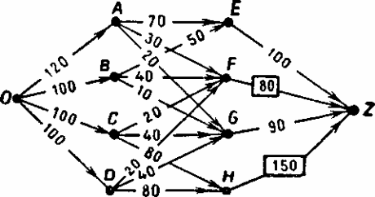
Рис. 5.1.
(насыщающий DH), пути OCHZ — поток 70, не насыщающий никакой дуги, кроме HZ. Действуя таким образом, мы будем иметь, например, схему, изображенную на рис. 5.2 (могут существовать и другие схемы! Насыщенные дуги указаны двойными стрелками).
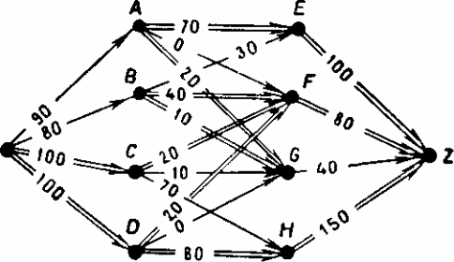
Рис. 5.2.
Легко проверить, что не существует никакого пути, который не содержал бы по крайней мере одну ненасыщенную дугу, а также, что общий поток, входящий в любую точку, равен выходящему из нее потоку.
В приведенном примере удовлетворены требования в E, F, Н, но не в G.
Теперь нужно улучшить поток. Пометим знаком + точку O и через +O — точки, связанные с O ненасыщенной дугой; здесь такими точками будут A и В. Вообще, если точка X только что была помечена, помечаем через +X точки, которые связаны с X ненасыщенными дугами, исходящими из X, через -X — точку начала каждой дуги, входящей в X, поток в которой не нуль. Когда такая процедура приводит к тому, что точка Z оказывается помеченной, поток не будет максимальным. Приведенный пример таков, что A и B будут помечены через +O (ОА и OВ не насыщены); затем F — через +A (AF не насыщена), Е будет помечено через +B (BE не насыщена); С и D —через — F (CF и DF имеют поток, не равный нулю); G — через +C или +D (дуги CG и DG не насыщены); Z будет помечено через +G (GZ не насыщена).
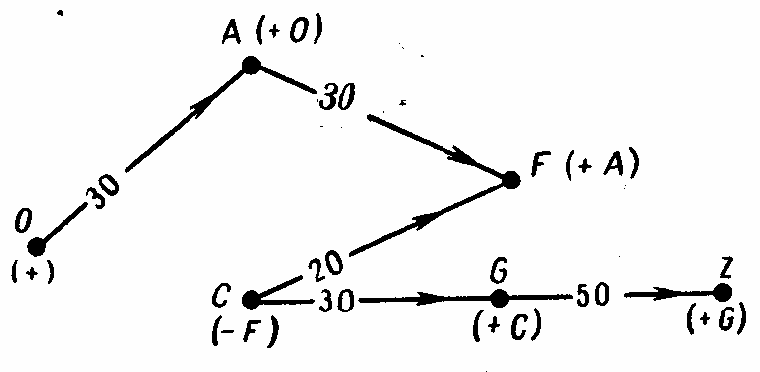
Рис. 5.3.
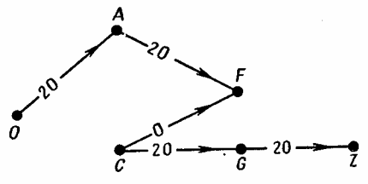
Рис. 5.4.
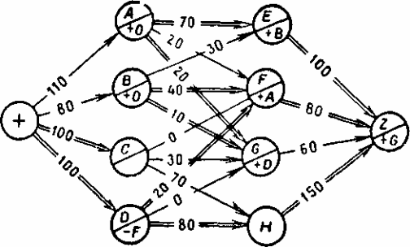
Рис. 5.5.
Возьмем одну из последовательностей помеченных точек: О, A(+О),F(+A), C(-F), G( +C), Z(+G), как это показано на рис. 5.3. Если начало дуг помечено знаком +, они будут нести поток, который можно к ним добавить, учитывая предыдущее распределение. Например: ОА несет 30, так как 120 - 90 = 30; если начало помечено знаком, дуги будут нести такой же поток, как и в предыдущем распределении. Легко видеть (рис. 5.4),
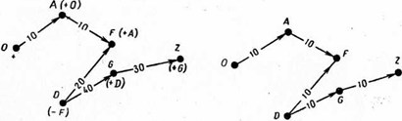
Рис. 5.6. Рис. 5.7.
что можно добавить 20 к потоку из O в F при условии уменьшения на 20 потока из C в F и увеличения на 20 потока из C в Z. Отсюда получается новый рисунок, где условие равенства входящих и выходящих потоков по-прежнему будет удовлетворяться (рис. 5.5) и при этом поток будет улучшен.
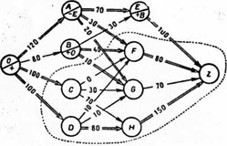
Рис. 5.8.
На рис. 5.5 легко пометить точку Z; таким образом, имеется не максимальный поток. Действительно, достаточно написать: О, A(+O), F(+A), D(-F), G(+D), Z(+F), и это позволяет немедленно начертить рис. 5.6, самое маленькое число в котором равно 10; следовательно, возможно продолжение процесса улучшения, что видно на рис. 5.7.
Окончательно получают на рис. 5.8, на котором устанавливают невозможность пометить точку Z. При этих условиях говорят, что получен максимальный поток.
Таблица 5.2.
 | E | F | G | H
A | (70) | (30) | (20) | 0 | 120
B | 30 | (40) | (10) | 0 | 80
C | 0 | 0 | 30 | 70 | 100
D | 0 | 10 | 10 | (80) | 100
 | 100 | 80 | 70 | 150

Распределение, которое при этом получается, дает решение задачи. Только порт Сен-Назер не может быть полностью обслужен, и это происходит из-за Тампико. Все судна, идущие из Веракруса, возьмут максимальное количество груза, а именно 70 т для судна, направляющегося в Дюнкерк, 30 т – в Бордо и 20 т – в Сен-Назер. Суда, выходящие из Тампико и направляющиеся в Бордо и Сен-Назер, тоже увезут максимально возможный груз, т.е. соответственно 40 и 10 т; судно, идущее в Дюнкерк, возьмет только 30 т.
Ни одно судно, идущее из Туспана, не возьмет груз, равный своим возможностям: суда в Сен-Назер и Гавр повезут соответственно 30 и 70 т; судно, идущее в Бордо, не повезет ни одного мешка кофе. Наконец, суда, покидающие Кампече и отправляющиеся в Бордо, Сен-Назер и Гавр, погрузят соответственно 10, 10 и 80 т и только последнее использует целиком свою грузоподъемность.
Складывая величины, стоящие в столбцах таблицы 5.2, находим:
Дюнкерк – 100 т; Бордо – 80 т; Сен-Назер – 70 т; Гавр – 150 т; суммируя по строкам, получаем: Веракрус – 120 т; Тампико – 80 т; Туспан – 100 т; Кампече – 100 т. Окончательно устанавливаем, что 20 т, которых не хватает в Сен-Назере, оставлены на набережной в Тампико. Исследование таблицы 5.2 доказывает, что не существует способа устранить это положение.
Строка A таблицы 5.3 может быть записана немедленно; она влечет за собой запись строки B и мы тотчас же констатируем, исследуя столбец E, что 20 т должны быть оставлены на набережной в Тампико. Займемся теперь столбцами F и H, которые должны быть насыщены, если это возможно, чтобы
Таблица 5.3.
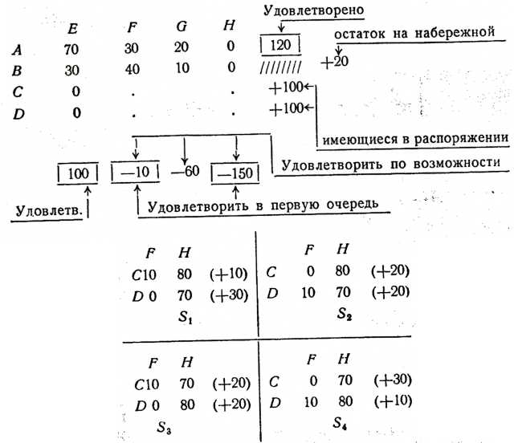
удовлетворить первостепенным требованиям. Возможны 4 экстремальных решения: S₁, S₂, S₃ и S₄. Они дают 4 эквивалентных решения; обращение к алгоритму Форда — Фалкерсона, впрочем, привело к S₄; выбор других путей привел бы к другим эквивалентным решениям.

1.3. Алгоритм и теорема Форда — Фалкерсона
Попытаемся теперь доказать, что с помощью алгоритма, введенного в первой части, мы действительно получили оптимальное решение. Для этого обратимся вновь к рис. 5.8 и рассмотрим множество непомеченных точек, т. е. С, D, F, G, Н и Z. Все дуги, исходящие из помеченных точек и входящие в это множество ε, насыщены; в противном случае мы могли бы пометить по крайней мере одну из точек ε.
Назовем ε - разрезом множество дуг, входящих в ε, если ε — множество точек содержащих Z и не содержащих О. Пропускная способность разреза равна сумме пропускных способностей его дуг.
Так как ε содержит Z, то любой поток необходимо проходит через одну из входящих дуг и, таким образом, поток φ не превосходит пропускной способности разреза, какой бы она ни была. Следовательно, если найти поток, равный пропускной способности разреза, то можно быть уверенным, что этот поток максимален, а разрез имеет минимальную пропускную способность. Напомним, что в рассмотренном выше примере
φ = 100 + 80 + 70 + 150 = 400,
разрез ε = 100 + 30 + 20 + 40 + 10 + 100 + 100 = 400.
Форд и Фалкерсон доказали, что в любой транспортной сети $ϕ_{\text{max}}$равно минимальному разрезу (теорема Форда — Фалкерсона).
Замечание. Первостепенные требования, которые мы ввели, не оказывают влияния на процедуру оптимизации. Нам было достаточно исходить из полного потока, в котором эти первостепенные требования были бы удовлетворены. Это оказалось возможным, так как пропускная способность дуг, входящих соответственно в F и H, была больше 80 и 150. Но процедура оптимизации может только увеличить эти потоки, никогда их не уменьшая: действительно, никакая точка назначения не может быть помечена, поскольку это означало бы, что Z помечена, но тогда мы могли бы увеличить поток в одной из дуг, входящих в Z, не уменьшая при этом потока в других дугах, входящих в Z.

2. Задания для самостоятельного выполнения

2.1. Общие замечания
Задание лабораторной работы выполняется индивидуально. Варианты помеченные звездочкой имеют повышенную сложность и могут выполняться группой до 2-х человек.
Варианты помеченные звездочкой дают право на освобождение от экзамена (при полном выполнении) или на освобождение от одного вопроса на экзамене (при частичном выполнении). Уровень ⎯ полное/частичное выполнение ⎯ определяет преподаватель.
Для выполнения лабораторной работы вам необходимо:
- Ознакомиться с теорией главы 1.
- Ознакомиться с приложенной программой-решением задачи Форда-Фалкерсона.
- Выполнить задание к лабораторной работе.
- Написать и сдать отчет.

2.2. Варианты заданий

Вариант 1 (стандартный)
Транспортная сеть представляет собой сеть с перевалкой груза в промежуточных пунктах. Например, морской транспорт с перегрузкой на сухопутный. Первая часть сети аналогична расмотренной выше.
Таблица 5.1
Порт | Порт | Дюнкерк | Бордо | Сен-Назер | Гавр
Отправления | назначения | Е | F | G | Н
Веракрус | А | 70 | 40 | 25 | 20
Тампико | В | 40 | 30 | 15 | 0
Туспан | С | 0 | 20 | 45 | 70
Кампече | D | 0 | 10 | 30 | 90
В портах происходит перегрузка на ж/д транспорт. Возможности сухопутной транспортной сети определены таблицей 5.2.
Таблица 5.2
Порт | Порт | Париж | Неаполь | Москва | Рим | Варшава
Отправления | назначения | I | J | K | L | M
Дюнкерк | Е | 0 | 10 | 10 | 20 | 20
Бордо | F | 50 | 0 | 30 | 0 | 0
Сен-Назер | G | 0 | 3 | 0 | 80 | 80
Гавр | Н | 80 | 100 | 20 | 0 | 30
Имеются в распоряжении следующие запасы:
Веракрус — 150 т; Тампико — 90 т; Туспан — 120 т; Кампече —160 т. Налагаются следующие требования по доставке, т:
Париж | Неаполь | Москва | Рим | Варшава
50 | 100 | 150 | 100 | 20

- Найти максимальный поток из Мексики в конечные пункты назначения.
- Классифицировать данную систему в соответствии с теорией систем (курсом лекций).
- Указать для данной системы: множество входов, множество выходов, множество глобальных состояний.
- Записать реакцию системы (либо выходную функцию).

Вариант 2*
- Разработать и описать программу решения подобной задачи АНАЛОГИЧНУЮ приложенному примеру, НО БОЛЕЕ КОМПАКТНУЮ И/ИЛИ БЫСТРУЮ.
ВНИМАНИЕ!!! Самодельные реализации принимаются только в MathCAD.

Вариант 3*
- Разработать и описать алгоритм решения подобной задачи для ПРОИЗВОЛЬНОГО числа промежуточных перевалочных пунктов.
- Создать автоматизированную систему (программу) вычисления по предложенному алгоритму.
ВНИМАНИЕ!!! Самодельные реализации принимаются только в MathCAD.

1.2. Оформление результатов работы
Вы должны представить письменный отчет (один на группу) по выполненной работе (10÷20 страниц, не считая листингов программы — листинги рекомендуется не печатать) и работоспособный код программы. Отчет должен быть оформлен в соответствии со стандартом [].
Отчет должен состоять из следующих частей:
- титульный лист;
- введение;
- основная часть (может состоять из нескольких глав);
- заключение;
- список использованных источников.
Отчет должен содержать:
- краткий обзор математических алгоритмов, приветствуется описание алгоритмов не упомянутых в данных методических указаниях;
- описание проблем, с которыми вы столкнулись при написании программы, и их решений;
- подробное описание вашего кода и наиболее интересных решений, использованных в нем;
- описание результатов сравнения эффективности работы вашего и предоставленного вам готового кода.
Работоспособный код вашей программы представляется в виде исходного файла (файлов) программы на дискете. Распечатывать полный листинг не нужно.

1.4. Прием зачета по результатам работы
Зачет принимается в форме обсуждения отчета о выполнении лабораторной работы и программы с членами группы, представившей отчет. При обсуждении отчета каждый из членов группы должен продемонстрировать:
- Знание основ теории.
- Знание устройства и взаимодействия частей представленного и/или своего кода программы.
- Умение компилировать код и запускать программу.
- Умение модифицировать свой код программы и способность объяснить назначение (функции) отдельных частей кода программы.
- Умение интерпретировать результаты сравнения работы своего и предоставленного вам готового кода.

Заключение
В результате выполнения этой работы:
- Вы сможете лучше понять что такое транспортные сети.
- Ознакомитесь с примерами методов оптимизации транспортных сетей.
- Получите практический навык использования алгоритма Форда-Фалкерсона.
- Получите практические навыки разработки и кодирования алгоритмов.
Любые улучшения алгоритма будут учитываться как дополнительная заслуга при сдаче зачета. Улучшения должны быть работающие, голые идеи не в счет.

Список использованных источникоВ

Мы не знаем, ни в каком количестве Франция ввозит кофе из Мексики, ни правдоподобно ли то, что кофе имеется в наличии в перечисленных выше портах, и еще меньше знаем, существуют ли торговые суда, идущие в пункты назначения. Однако задача могла бы быть поставлена для любого ввозимого товара по вашему выбору.
* Варианты помеченные звездочкой имеют повышенную сложность и могут выполняться группой в 2 человека.
* Варианты помеченные звездочкой имеют повышенную сложность и могут выполняться группой в 2 человека.
- Кофман А., Фор Р. Займемся исследованием операций. М.: Мир, 1966. 278 с.
. СТП УГТУ-УПИ 1-96. Общие требования и правила оформления дипломных и курсовых проектов (работ). 1996. 34 с. Группа Т51.

